Β΄ΛΥΚΕΙΟΥ
Δείτε το παρακάτω βίντεο https://www.youtube.com/watch?v=vwk8Fdv7x3k

1. Τι είναι πρόβλημα;
Πρόβλημα είναι μια κατάσταση που πρέπει να αντιμετωπίσουμε και να λύσουμε, η λύση της δεν είναι γνωστή, ούτε εύκολη .
2.Ποιες είναι οι κατηγορίες προβλημάτων
Δείτε το παρακάτω βίντεο https://www.youtube.com/watch?v=-YdWF42vcgc
Α. Επιλύσιμα είναι εκείνα τα προβλήματα για τα οποία η λύση έχει βρεθεί.
Παραδείγματα επιλύσιμων προβλημάτων είναι η αποψίλωση μιας έκτασης γης (ο καθαρισμός δηλαδή ενός χωραφιού από κάθε είδους βλάστηση), η επίλυση της δευτεροβάθμιας εξίσωσης κ.ά.
Β. Μη επιλύσιμα χαρακτηρίζονται εκείνα τα προβλήματα για τα οποία έχει αποδειχτεί, ότι δεν έχουν λύση.
Το πρόβλημα του τετραγωνισμού του κύκλου με κανόνα και διαβήτη που είχε διατυπωθεί από τους αρχαίους ελληνιστικούς χρόνους είναι ένα τέτοιο πρόβλημα. Παρότι το πρόβλημα επιδέχεται προσεγγιστική λύση, δεν μπορεί να λυθεί με τη χρήση κανόνα και διαβήτη.
Γ. Ανοικτά ονομάζονται τα προβλήματα για τα οποία η λύση τους δεν έχει ακόμα βρεθεί, ενώ ταυτόχρονα δεν έχει αποδειχτεί, ότι δεν λύνονται.
Πχ. Θεραπεία όλων των ασθενειών

ΑΣΚΗΣΗ1 : Να γράψετε ένα πρόβλημα από κάθε είδος. Στην συνέχεια δώστε το πρόβλημα που φτιάξατε στον συμμαθητή σας και ζητήστε του να βρει σε ποια κατηγορία ανήκει;

3. ΥΠΟΛΟΓΙΣΤΙΚΟ ΠΡΟΒΛΗΜΑ
Υπολογιστικά προβλήματα: απαιτούν μία σειρά από λογικές σκέψεις και μαθηματικές πράξεις. Στην κατηγορία αυτή εντάσσονται τα προβλήματα της Φυσικής, των Μαθηματικών. Στην κατηγορία αυτή εντάσσονται και τα: Καθημερινά προβλήματα, π.χ. ποιος είναι ο συντομότερος δρόμος για να πάω σχολείο, πως θα οργανώσω μία εκδρομή, ποιος είναι ο μέσος όρος της βαθμολογίας μου, τι διαστάσεις πρέπει να έχει το γραφείο που θα αγοράσω;
Άλλα παραδείγματα υπολογιστικών προβλημάτων είναι:
• Η επίλυση της δευτεροβάθμιας εξίσωσης.
• Η ταξινόμηση των μαθητών σε αλφαβητική σειρά.
• Η αναζήτηση και ο υπολογισμός της χιλιομετρικά συντομότερης διαδρομής που θα κάνει ένας ταχυδρόμος για να επισκεφθεί δέκα χωριά και να επιστρέψει στο χωριό από όπου ξεκίνησε περνώντας μόνο μία φορά από κάθε χωριό, με βάση έναν δεδομέ-
νο χάρτη των χωριών και των δρόμων που συνδέουν τα χωριά.
• Η εύρεση λέξης που να ξεκινά από ένα γράμμα και να τελειώνει σε ένα άλλο γράμμα.

Παράδειγμα 2.3. Δίνεται ο ακόλουθος χάρτης διαδρομών που συνδέει ορισμένες πόλεις. Ο χάρτης δείχνει το χρόνο που απαιτείται για τη μετακίνηση από πόλη σε πόλη. Ποια διαδρομή είναι η συντομότερη από την πόλη Α στην πόλη Β;

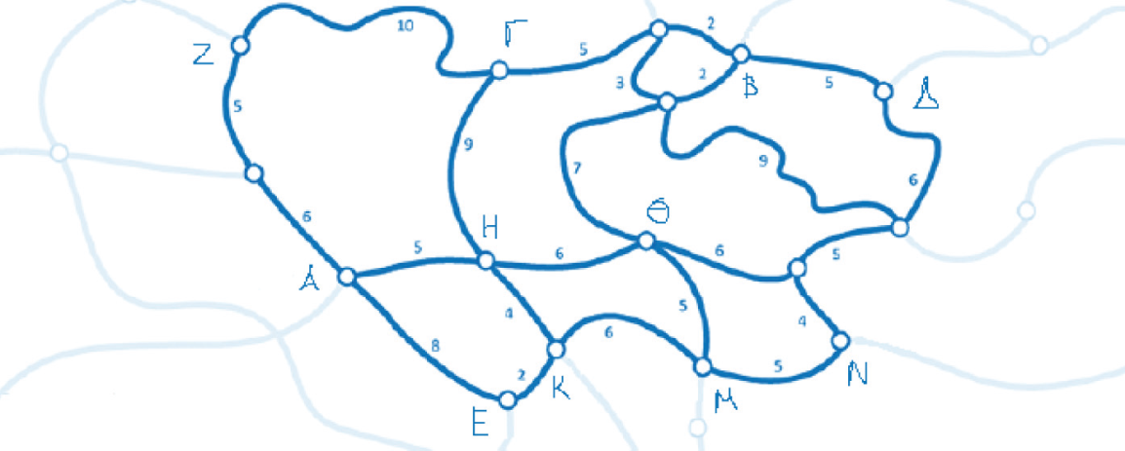

Άσκηση για το σπίτι
Ποια διαδρομή είναι η συντομότερη από την πόλη Ζ στην πόλη Ν;

4. ΔΙΑΔΙΚΑΣΙΑ ΕΠΙΛΥΣΗΣ ΠΡΟΒΛΗΜΑΤΟΣ
Δείτε το παρακάτω βίντεο https://www.youtube.com/watch?v=amr8T_J1lEg΄
4.1 Ποια είναι η βασική προϋπόθεση για την επίλυση ενός προβλήματος;
Βασική προϋπόθεση είναι α) η σωστή διατύπωσή του από τον δημιουργό του και β) σωστή κατανόηση από αυτόν που θα το λύσει.

Δεδομένα προβλήματος: είναι τα στοιχεία που μας είναι γνωστά και βοηθούν στην επίλυση του προβλήματος.
Ζητούμενα: Όσα πρέπει να βρούμε
Η διαδικασία μέσω της οποίας βρίσκουμε το ζητούμενο και επιτυγχάνουμε τον επιθυμητό στόχο, ονομάζεται επίλυση προβλήματος.
4.2 Για να επιλύσουμε ένα πρόβλημα, πρέπει να είναι διατυπωμένο σωστά και να το κατανοήσουμε, πρέπει δηλαδή να:
- καταλάβουμε καλά το περιεχόμενό του,
- διακρίνουμε τα δεδομένα που έχουμε στη διάθεση μας
- προσδιορίσουμε τα ζητούμενα
- αν είναι σύνθετο, είναι αναγκαίο να το αναλύσουμε σε απλούστερα προβλήματα
Μπορούμε να περιγράψουμε την λύση ενός προβλήματος δίνοντας σαφείς και απλές στην διατύπωσή τους οδηγίες.
4.3 Ποια είναι τα στάδια επίλυσης ενός προβλήματος;
- Κατανόηση
- Ανάλυση
- Σύνθεση
- Κατηγοριοποίηση
- Γενίκευση

2α. Τι είναι κατανόηση ενός προβλήματος;
Κατανόηση είναι να καταλάβουμε ποια είναι τα δεδομένα του προβλήματος και ποια είναι τα ζητούμενα, δηλαδή τι πρέπει να βρούμε.

2β. Τι είναι η ανάλυση- αφαίρεση ενός προβλήματος;
Ανάλυση ενός προβλήματος είναι μοίρασμά του σε μικρότερα προβλήματα. Αφαίρεση είναι η διάκριση των κύριων σημείων από τα δευτερεύοντα.

2γ. Τι είναι η σύνθεση;
Σύνθεση είναι η ένωση των λύσεων των μικρότερων προβλημάτων έτσι ώστε να λύσουμε το αρχικό.

2δ. Τι είναι η κατηγοριοποίηση;
Κατηγοριοποίηση είναι η ένταξη του προβλήματος σε μια κατηγορία παρόμοιων προβλημάτων έτσι ώστε να το λύσουμε ευκολότερα.

2ε. Τι είναι η γενίκευση;
Γενίκευση είναι να μπορέσουμε να χρησιμοποιήσουμε την λύση που βρήκαμε για ένα πρόβλημα για να λύσουμε και άλλα παρόμοια.
5. Τι είναι η επεξεργασία δεδομένων;
Επεξεργασία δεδομένων είναι η εκτέλεση πράξεων στα δεδομένα.

6. Με ποιους τρόπους μπορούμε να αναλύσουμε ένα πρόβλημα;
- Με κείμενο (Φραστική ανάλυση)
- Με σχήματα (Διάγραμμα)

Παράδειγμα: Να διερευνηθεί η εξίσωση αx + β = 0 ως προς x, για
τις διάφορες τιμές του α και β.

Απάντηση (Με κείμενο )

Υπάρχουν 2 περιπτώσεις: Αν το α δεν είναι μηδεν (α ≠ 0) ή αν το α είναι ίσο με μηδέν (α = 0).
Περίπτωση 1: Αν α ≠ 0, τότε η εξίσωση έχει μοναδική λύση την x =-β/α

Περίπτωση 2: Αν α = 0 τότε υπάρχουν δύο υποπεριπτώσεις:
Αν το β δεν είναι μηδεν (β ≠ 0) ή αν είναι ίσο με μηδέν (β = 0).
Περίπτωση 2.1. Αν β ≠ 0, η εξίσωση είναι αδύνατη.
Περίπτωση 2.2. Αν β = 0, η εξίσωση είναι αόριστη.

Άσκηση : Προσπαθήστε να αναλύσετε με σχήματα (διαγραμματικά) το παραπάνω πρόβλημα.

